练习目的：1、准确分清楚左右、左边（右边）几个和第几个的区别。

一、分左右（连线）。X|k |b| 1 . c|o |m
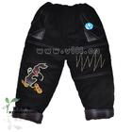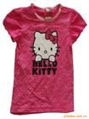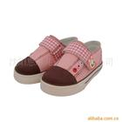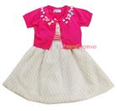

1、把放在的左边，把放在右边。
2、把放在从左数第五格。把放在从右数第一格。

二、按要求找出位置。

1、把左边的3个 圈起来；把右边的5个 圈起来；
2、把排在中间的 ，在头顶上画上“△”。
3、在从左边数起的第5个 下面画√；w w w .x k b 1.c o m
在从右边数起的第5个 下面画○；

三、标按要求填空第一网
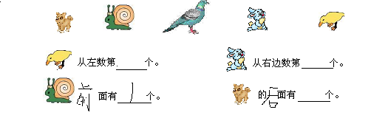
四、
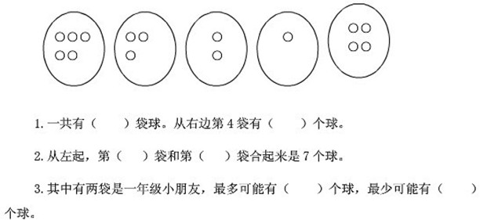
１、一共有（ ）袋球。从右边起第4袋有（ ）个球。
２、从左边数，第（ ）袋和第（ ）袋合起来是7个球。
３、从右边数，第（ ）袋和第（ ）袋合起来是5个球。
４、从左边数，第3袋有（ ）个球。
五、
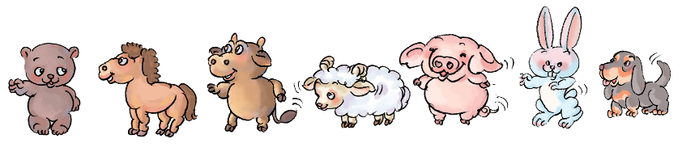
１、从右数，第２只小动物是（ ），第４只小动物是（ ）。
２、从左数，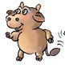排第（ ）。从右数，排第（ ）。
３、从左数，把第5只小动物圈起来。
４、请把右边的5只小动物圈起来。

一、填一填。
一共有 个图形。从左边起，第7个是 ；第11个是 ；
从右边数是第 个；的右边是 ；圆形比正方形多 个。

3、从左数，第2个涂上颜色。

4、把右边的2个五星涂上颜色。

二、数一数，填一填。www .xkb 1.com
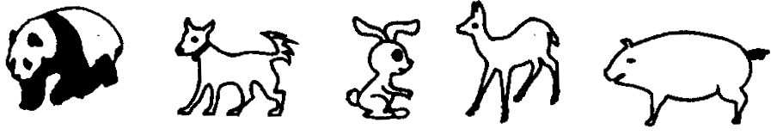

（1）一共有( )只动物。
（2）从左数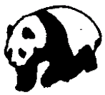排第（ ）。 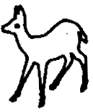排第（ ）。
（3）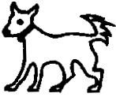从左数排第（ ），从右数第（ ）。
（4）把右边的三只动物圈起来；从右数，把第三只动物圈起来。
（5）把排在中间的动物，在头顶上画上“△”。
五、数一数。

1、正方体( 3 )个，长方体( 2 )个，圆柱( 3 )个，球( 1 )个。
2、从右边起，第( )和第( )个都是正方体。http://w

一、我会看图填空。

（1）图中一共有（ ）个图形。ww w .x k b1.co m

（2）从右往左数， 是第（ ）个。

（3）从左往右数， 排第（ ）个。
（4） 在 的（ ）面， 在 的（ ）面。
（5）从左边数第2个是（ ），第6个是（ ）。
（6）把右边2个图形涂上颜色，左边第6个图形图上颜色。

二、看数补画花，再填一填。
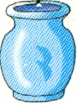
5
4
3
4
2

（1）第1盆有5朵花，第( )盆和第( )盆花同样多。
（2）从右数,有5朵花的是第( )盆,有2朵花的是第( )盆。
（3）从左数有3朵花的是抵（ ）盆，有5朵花的是第（ ）盆。

三、填空。
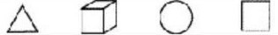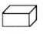
1、一共有（ ）个图形。从左往右数 是第（ ）个。
2、从左边数，第一个是（ ）， 的左边是（ ）， 右边是（ ）。
3、从右边数，第二个是（ ），第五个是( )，从左边数，第三个是（ ）。

- 填一填。
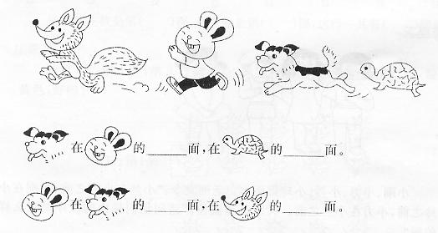
1、看图填上“前”、“后”。

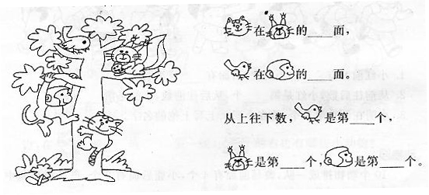
2、按要求填一填。

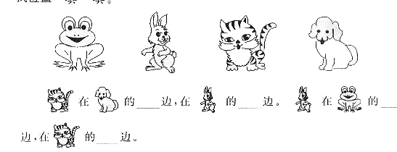
3、看图填上“左”、“右”。

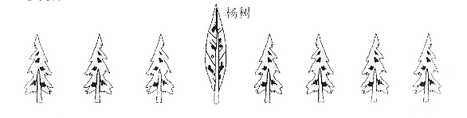
4、小树林。

杨树从左数是第（ ）棵，从右数是第（ ）棵，这行里一共有（ ）棵树。
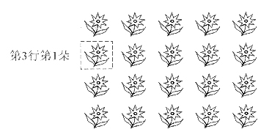
- 按要求涂一涂。

第3行第1朵

1、给第4行第4朵涂上红色。
2、给第1行第1朵涂上绿色。
3、给第2行第5朵涂上黄色。
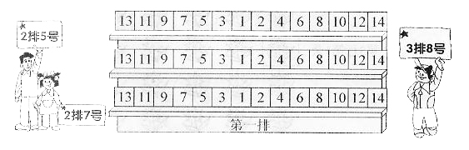
- 对号入座。（连线）

- 你能写出他们的名字吗？
小明的左边是小军，右边是小青。
（ ） （ ） （ ）
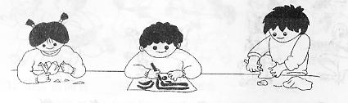

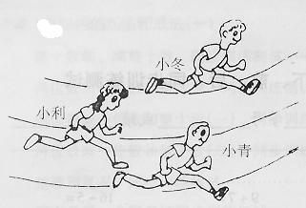
五、

1、小冬跑在最（ ）面。
2、小利跑在最（ ）面。
3、小冬在小青有（ ）面。
4、小青在小利的（ ）面。
5、小利的前面是（ ）和（ ）。
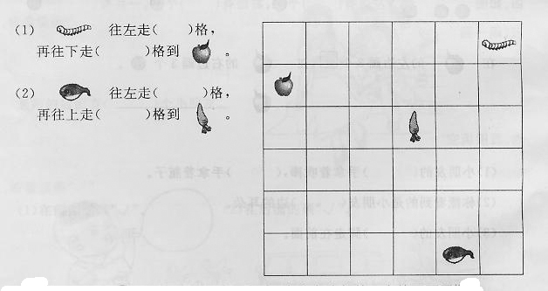
六、

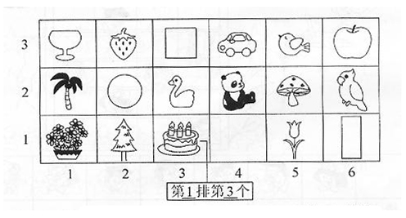
七、找位置

1、苹果的位置在第（ ）排第（ ）个。白天鹅在第（ ）排第（ ）个。
2、第3排第3个是（ ）。 第1排第6个是（ ）。
3、请在第1排第4个的位置上画一个气球。

